6～10kV HVSCZ₁₀系列

自动投切型高压并联电容器装置

使用说明书



一、产品概述
1、产品适用范围与用途
HVSCZ₁₀系列自动投切高压并联补偿装置(以下简称装置)，广泛适用于电力系统和工矿企业的6～10kV 等工频电力系统。以提高功率因数，改善电压质量，降低线路损耗，比普通并联电容器装置更能充分发挥有效作用，同时确保装置自身和相联电网的安全可靠运行。
a. 组合不等容量的电容器组，实现无功功率智能控制合理补偿；
b. 选用真空接触器投切电容器,节省建设投资，产品实行小型化、组合化；
c. 优质电容器与电抗器及参数优化匹配，创造良好的运行条件；
d. 采取高压熔断丝与继保配合，确保装置安全可靠；
e. 装设柜门电磁锁和行程开关装置，保护人身设备安全；
f. 结构形式通用化，适应各种不同场所需要；
g. 提高电容器装置的利用率，从原来不分组的58～63%提高到83～85%。
h.固定式高压并联补偿装置为电容器按一定分组直接接入电网的补偿装置。
2、使用环境条件
2.1 海拔高度不超过1000 米。对安装运行地点的海拔高度超过1000 米的装置，在订货时应特别加以说明。
2.2 安装运行地点的环境温度：不超过-25℃～+45℃,其余不超过-25℃～+45℃。
2.3 周围介质无爆炸及易燃危险物，无足以损坏绝缘及腐蚀金属的气体，无导电尘埃。
2.4 安装地点无剧烈震动及颠簸。
2.5 本装置为户内式。

3、装置允许电容值偏差
整组电容器组实测总容量与各电容器额定容量之和的差不超过0～+10%，各相电容偏差不超过+2%。

4、 运行条件
4.1 装置在不超过1.1Un 状态下运行。
4.2 装置在不超过1.3In 状态下运行。
4.3装置保护；
4.3.1 电容器组采用单星形接线时，保护方式采用开口三角零序电压保护，电容器组采用双星形接线时，保护方式采用中性不平衡过流保护。电容器分组的保护信号全部连接到主开关上，由主开关切除故障，而真空接触器只作为投切用，不作保护用。
4.3.2 分时段功率因数控制器的电压、电流模拟量信号取自母线电源侧，对监测信息进行处理、分析作出后判断，由控制器发出指令真空接触器进行投切。
4.3.3 单台电容器的外部熔断器及内部内熔丝（如需)保护；
4.3.4 避雷器作为过电压保护；
4.3.5 每个柜内装有控制电路联锁(如需)；
4.3.6 具有报警装置；采用带电显示装置，并配带电磁锁；在带电状态下，可以强闭柜门不被打开，确保维护人员的安全。

二、型号说明
1、装置型号HVSCZ₁₀-□-□/□-□□表示的含义:
HVSC－高压并联电容器成套装置
Z－自动并联装置
10－成纪电气设计序号
□－装置的额定电压（kv）
□-装置的额定总容量（kvar）
□－电容器组分组数
□－W：采用微机保护，适用于电容器组的各类型保护，A表示单星形接线，B表示双星形接线

□－装置的保护方式，K表示开口三角保护，L表示中性点不平衡电流保护，C表示差动电压保护
2、一次原理图,以电容器分4 组(路)为例：
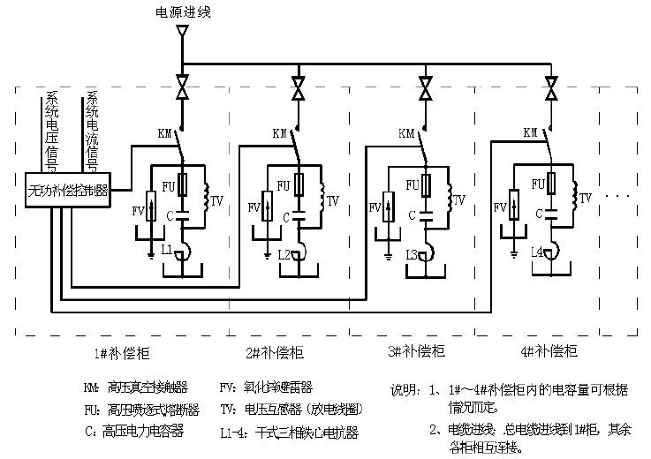

三、产品结构
1、 本装置为全封闭型柜式结构，由进线柜及电容器柜组成。进线柜包括与用户一二次电缆进线接口及高压无功补偿智能控制器组成。电容器柜包括高压真空接触器（Q）、高压氧化锌避雷器(Fv)、高压并联电容器(C)及其专用熔断器(FU)、放电线圈(TV)、电抗器(L)等构成。(固定式仅有电容柜或对大容量有电容柜，电抗柜，放电柜组成)
2 、高压氧化锌避雷器并接在电容器组线路上，以限制投切电容器组所引起的操作过电压。
3、高压熔断器与电容器串联，当电容器出现短路故障时，熔断器动作，同时将该组故障电容器迅速切除，有效地防止故障扩大。
4、 放电线圈并接于电容器及熔断器两端，当电容器组断开电源时，能将电容器两端剩余电压在5 秒内自电压峰值降至0.1 倍额定电压或50V 以下。
5、 串联电抗器串接在电容器回路中，用于抑制高次谐波，限制合闸涌流。
5.1 用于抑制5 次,7 次以上谐波时，电抗器可按XL/XC=4.5%~6%配置。
5.2 用于抑制3 次以上谐波时，电抗器可按XL/XC=12%~13%配置。
5.3 仅用于限制合闸涌流时，电抗器可按XL/XC=0.1~1%配置。
6、真空接触器用于投切电容器组。
7、 高压无功补偿智能控制器见其使用说明书。

四、安装说明
1、 安装前，先打开包装箱检查各部件及有关随机文件是否齐全。
2、 安装应按一次原理图及装配图进行，垂直安装地面预埋基础上,倾斜度不大于5°。
3、 电容器安装严禁攀拉其套管。
4、 连接电容器的母线须采用软导线，电容器布置应铭牌向外，以便检查。
5、 新装的电容器装置在投入运行前应做好各部分的清洁工作，运行一段时间后，装置也应定期清除污垢。
6、进线母线载流量一定要符合规范。

五、调试说明
1、检查CT 变比，是否合适。
2、检查线电缆/母排是否连接可靠， 载流量是否符合规范。
3、检查保护各器件间连接及熔断器，安全电磁锁(如有)是否连接可靠。
4、在控制器设置参数(参见各类控制器说明书)设定，固定式不需。
5、设置
1) CT 设置
2) CosQ 设置
3) 每组电容量kVAR 设置
4) 过电压,过电流设置
5) 特殊参数(如需要)如谐波保护，温度保护等设置。
6) 其他设置(参见各类控制器说明书)
6、 通电
1) 关上柜门
2) 接通二次控制电源
3) 合上电磁锁
4) 合上隔离开关(刀闸)(如有)-- 固定式巳进入运行
5) 进行手动每回路操作(固定式不需要)
6) 进行自动每回路操作(固定式不需要)
7、投入运行

六、运行及维护
1、 新装设的或停止使用时间较长的装置，在使用前必须进行耐压试验，试验前后应检测电容量；若电容量发生明显变化，则不能投入使用，待查明原因处理后方可投入。
2、装置投运前，应用兆欧表测量放电回路是否良好。
3、装置投入时，应每天巡视检查，若发现电容器箱壳明显鼓胀、渗油等异常，应停止使用，待查明原因处理后方可投入。
4、装置自断电后，电容器虽通过放电回路放电，但在检修人员接触前，必须先挂上专用接地线，并短接每台电容器的两个桩头，方可接触、维护保养。
5、电容器组自回路断开后，三分钟内不得重新投入。
6、新装的装置在投入前应做好清洁工作，运行一段时间后装置也应定期清除污垢。
7、真空开关维护内容：检验调整分、合闸位置、速度、行程、超程等，检查紧固螺钉，螺母机构、传动部位、清洁绝缘件表面。检修内容：更换磨损零部件或真空灭弧室，重新调整机械特性，应在制造厂指导下进行。

七、联锁说明：
1、隔离开关与断路器
a．隔离开关合上才能合断路器
b．断路器打开后，才能分合隔离开关
2、断路器与进线柜门
a．断路器分开柜门才能开
b．断路器合上进线柜门不能打开
3、电容柜门与其他接触器
a．关上电容柜前后门。真空接触器才能分合
b．真空接触器分开后，电容柜门才能打开，如用应急钥匙打开柜门，则真空接触器跳闸。

4、保护跳闸
当电容器发生故障，则跳馈线柜断路器。

